教学管理系统――学生公选课操作指南
教务系统登录地址：http://202.192.240.29/
建议使用Google浏览器登录

说明：公共选修课、英语模块课、大学英语四级操作方式一样。本操作说明以公共选修课为例。

- 登录界面。以学生身份登录系统，登录帐号为学号，初始密码为学号，进入系统后可修改密码。若忘记密码，找回密码的凭据为身份证号码，国际生的找回凭据为护照号码。登录界面如下图所示：
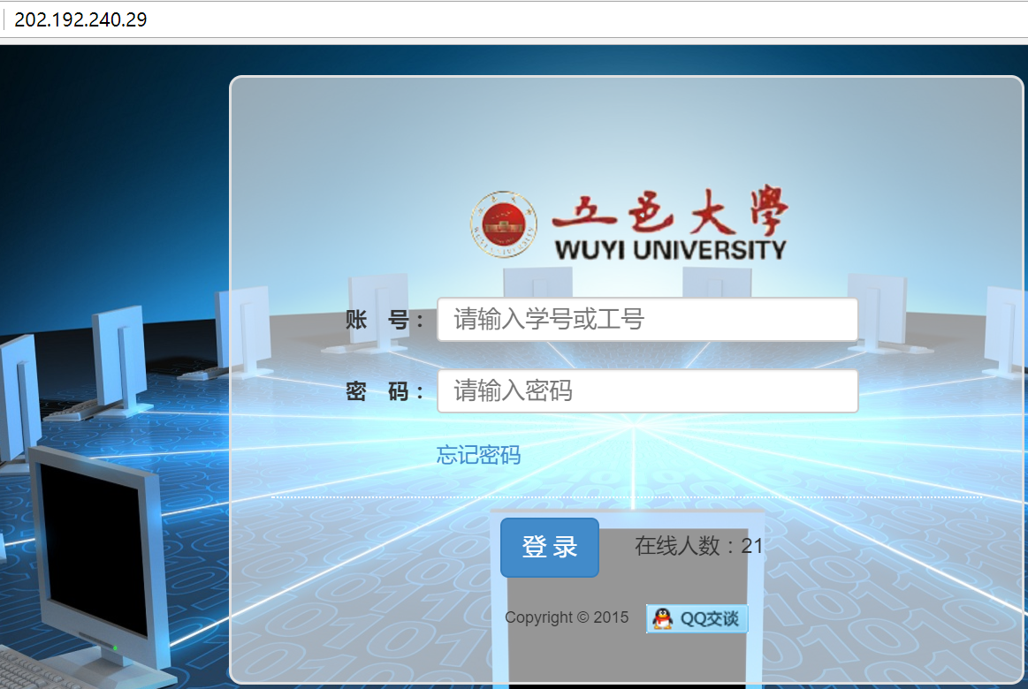
- 选课界面。登录 进入系统 之后，点击界面上方 “选课报名” 切换到选课报名菜单，再点击 “个人选课”，即可进入 个人选课 界面。如下图所示：
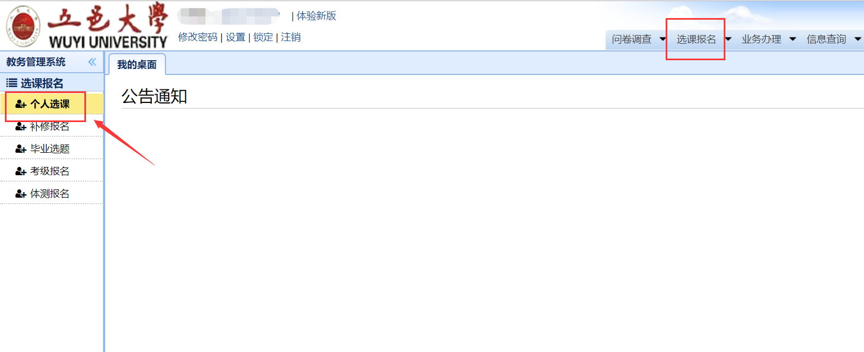
选课界面上方会显示当前选课的选课信息，包括选课时间、可选课的门数/学分、以及是否可退选等详细信息。左边框为 可选课程 的信息，右边为已选课程的信息，如下图所示：
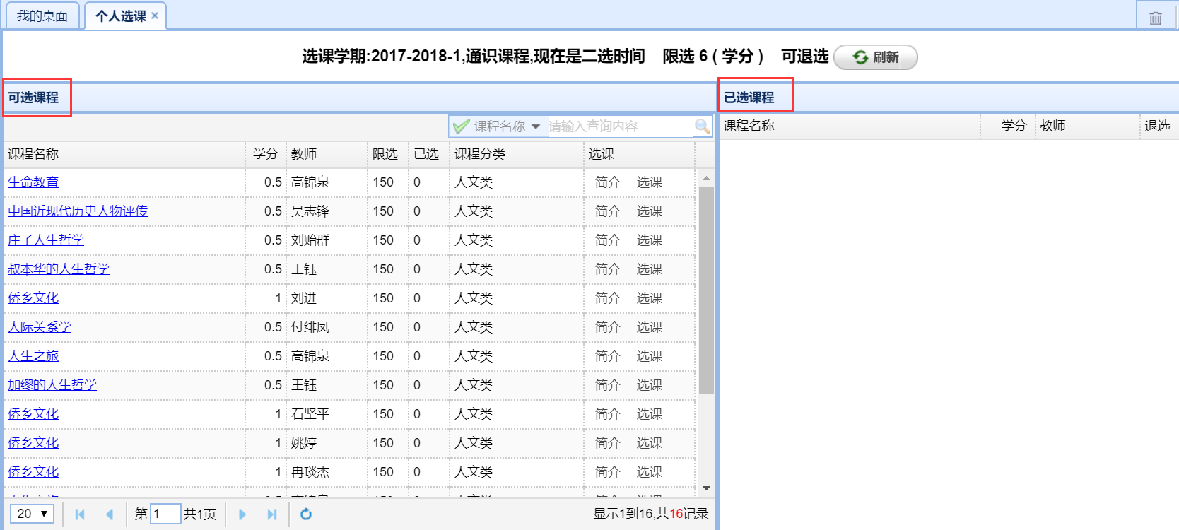

- 选课操作。点击可选课程中的任一门课程的课程名称，可查询该门课程的教学日历表信息，即课表信息。如下图所示：
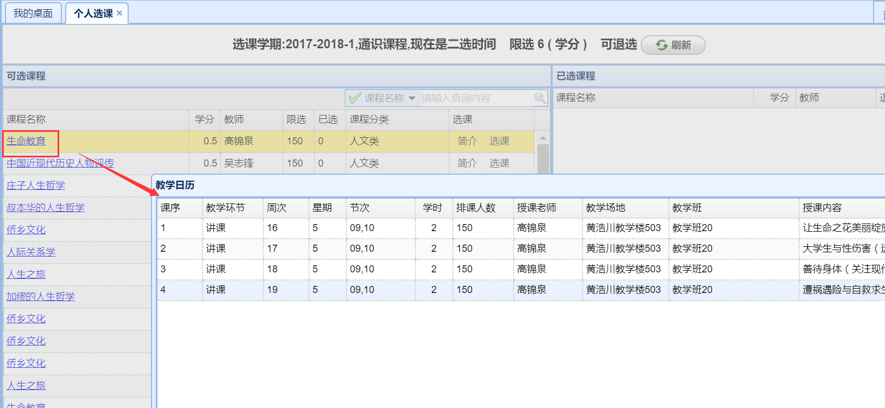
点击 “选课” 按钮，弹窗中点击“确定” 即可进行选课。已选课程信息会在界面右边框中显示。如下图所示：
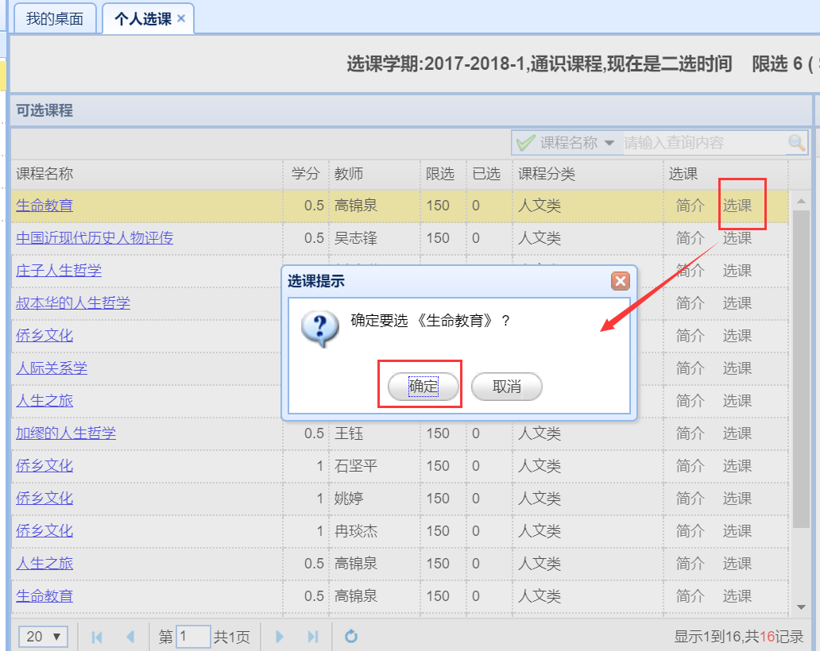
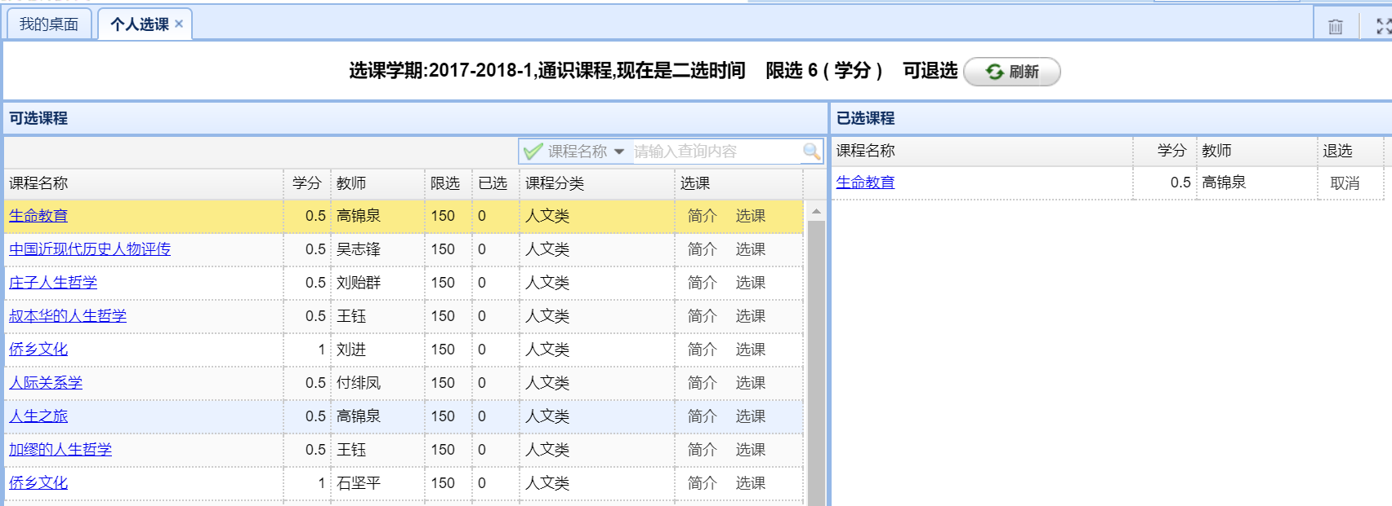

- 退选操作。若本轮选修课允许学生退选，那么点击 已选课程 框中的 “取消”按钮，弹出窗中点击‘确定’即可退选该门课程。如下图所示：

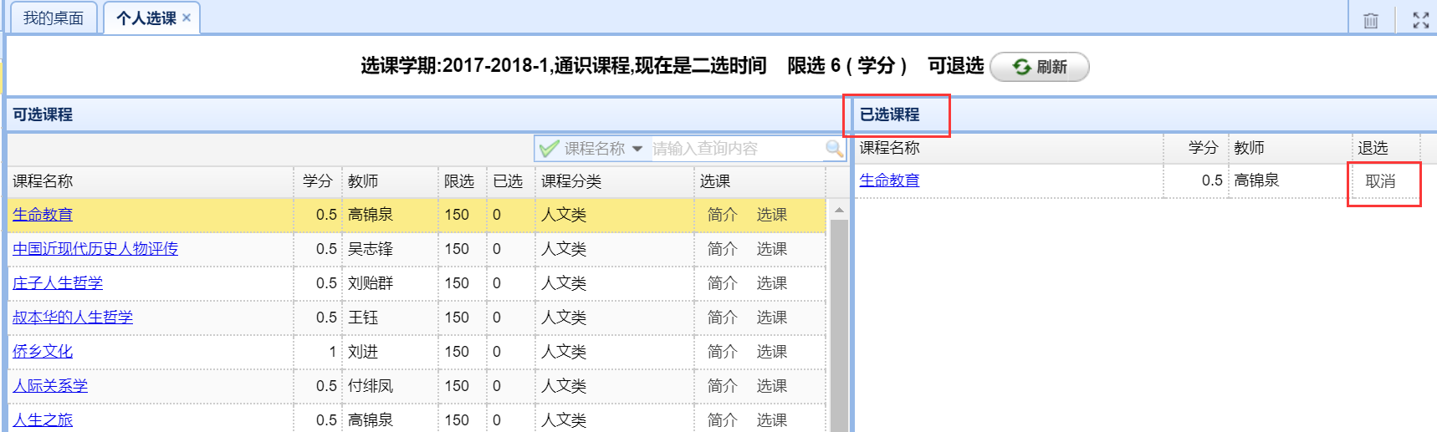

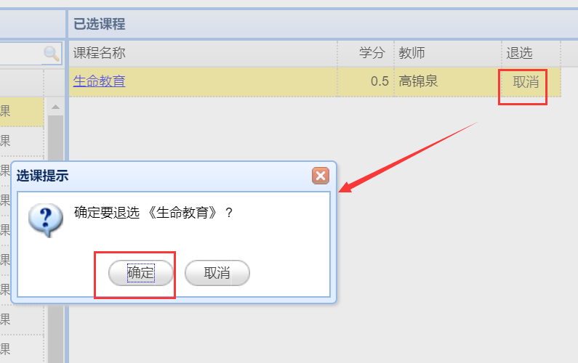
- 若 所要选的课程 与 已选课程 上课时间有冲突，则不能选该门课程，系统也会相应的冲突提示。如下图所示：
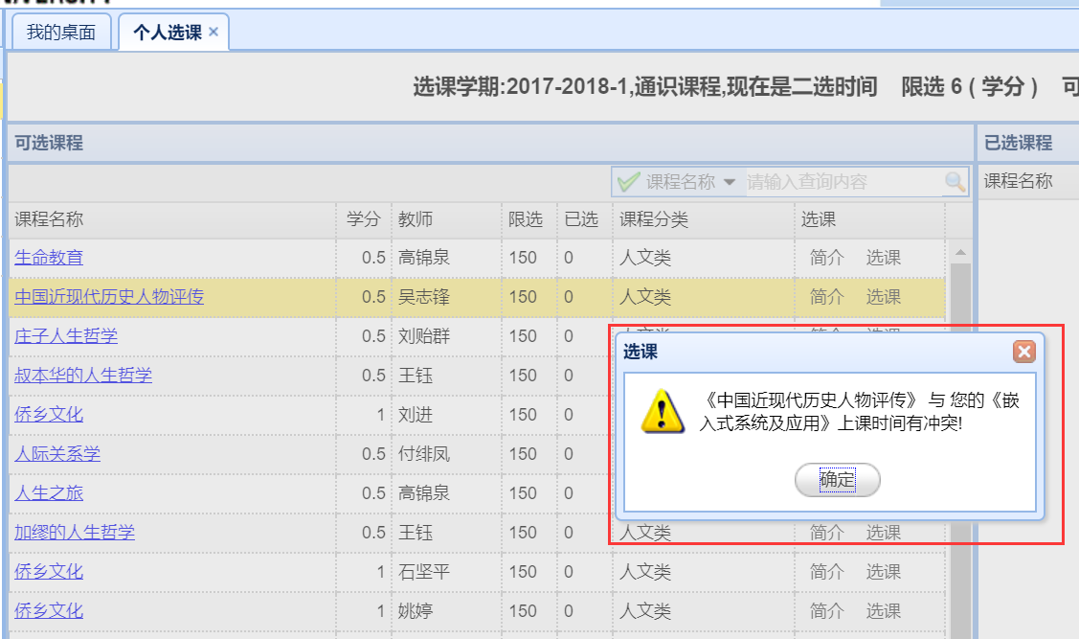
- 若超出选课门数/学分限制，系统也会有相应的提示。如下图所示：

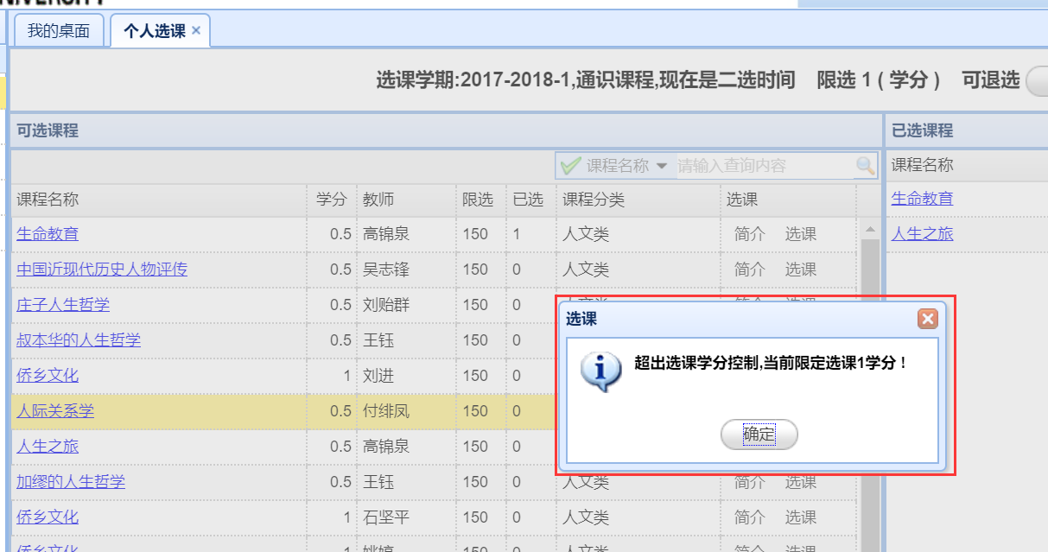
- 一选结束后，超出限制选课人数的课程，系统会进行相应的选课处理将超出的学生名单进行随机筛选。一选未选中相应课程的学生，系统会给学生发送消息通知，学生可在系统桌面右下角‘消息通知’栏中点击查看，如下截图：

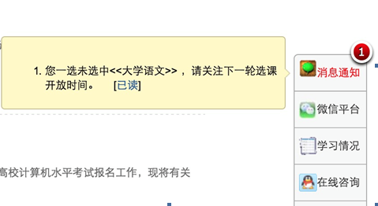
一选结束后，可在上课任务列表查询确认自己是否选中公选课。

